Note de version Alma –
Juin 2020

Source : https://knowledge.exlibrisgroup.com/Alma/Release_Notes/2020/Alma_2020_Release_Notes?mon=202006BASE

Administration générale

Gestion des files d’impression
La liste d’attente des impression (menu Administration -> Liste d’attente des files d’impression) n’est accessible désormais qu’aux utilisateurs disposant du rôle d’opérateur ou de gestionnaire des files d’impressions (les premiers ne voient que les impressions qu’ils ont lancées, les seconds toutes les impressions).
Pour rappel, le rôle d’opérateur de file d’impression a été attribué par défaut à toute personne ayant lancé une impression depuis cette liste au cours du mois de mai.

Scan en une fois de plusieurs exemplaires
Ex Libris annonce l’entrée en phase de test de la fonction permettant de scanner en une fois plusieurs exemplaires sur un bureau de prêt équipé d’une platine RFID. Cette fonctionnalité est présentée comme uniquement disponible pour les vendeurs compatibles, sans autre forme de précision (tous les vendeurs RFID actuellement compatibles avec Alma ?), et seulement pour les platines RFID (cette fonctionnalité n’est donc pas proposée pour les automates RFID).
Les établissements intéressés à participer à cette phase de test sont invités à se manifester auprès d’Ex Libris.

Restriction de modification des dossiers d’utilisateurs
Il est possible de définir des groupes de personnes dont les informations ne peuvent être modifiés par les utilisateurs porteurs de tel ou tel rôle. Ces groupes de personnes sont définis soit à partir de leur groupe d’usager soit à partir du rôle qui leur est attribué.
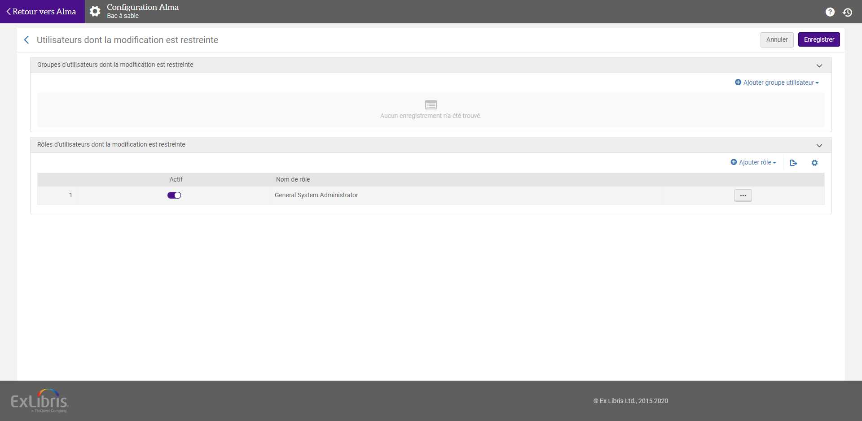

Lorsqu’un rôle de type opérateur de bureau de prêt, gestionnaires des usagers, etc. est affecté à un utilisateur professionnel d’Alma il est alors possible de déterminer que cet utilisateur ne pourra pas modifier les dossiers des groupes de personnes « protégés ».
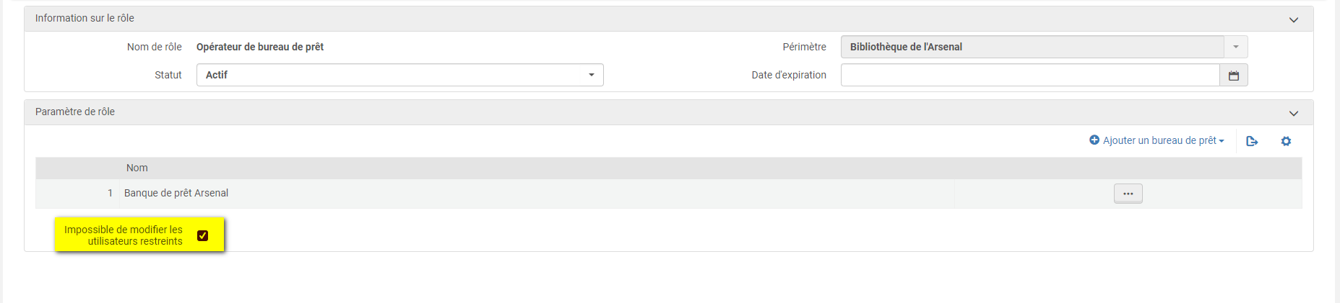

Acquisitions

Historique de création, modification et suppression des lignes de bon de commande
L’historique des créations, modifications et suppressions de données réalisées par l’opérateur au cours des sept derniers jours contient désormais les lignes de commande.
L'historique est accessible depuis l’icône en forme d’horloge positionnée tout à droite du bandeau supérieur.
Depuis cet historique, il est possible de retrouver rapidement, le numéro de ligne de commande, les informations bibliographiques, le type de ligne ainsi que la dernière action effectuée (modifié, supprimé) sur celle-ci.
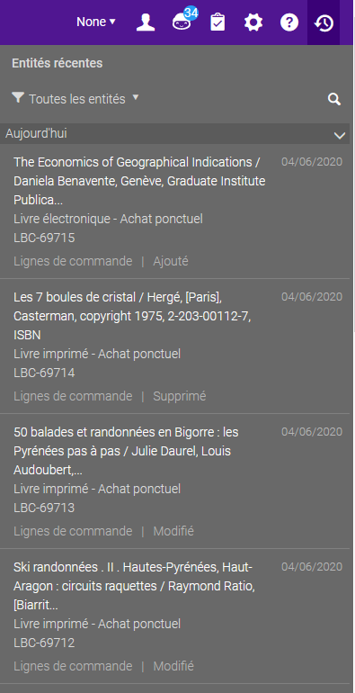
L'icône « modifier entité » permet d'accéder directement au formulaire de la ligne de commande pour pouvoir la mettre à jour.
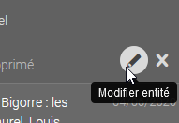

Si aucune ligne de commande n'a été créée, modifiée ou supprimée lors des sept derniers jours, aucune ligne de commande n'apparaîtra dans cet historique.

Ajout de la modalité d'accès à la ressource dans les lignes de commande relatives aux ressources électroniques
Il est désormais possible de renseigner les modalité d'accès à une ressource électronique depuis la ligne de commande dans un champ intitulé « modèle d'accès ».
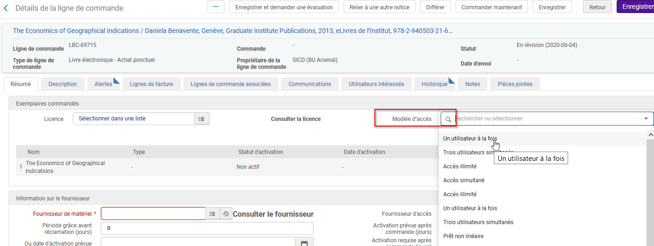

La modalité d'accès renseignée au niveau d'une ligne de commande est reprise au niveau du portfolio ou de la collection, dans le champ « note publique ». Si la modalité d'accès est modifiée dans la ligne de commande, elle sera également modifiée au niveau du portfolio ou de la collection automatiquement.
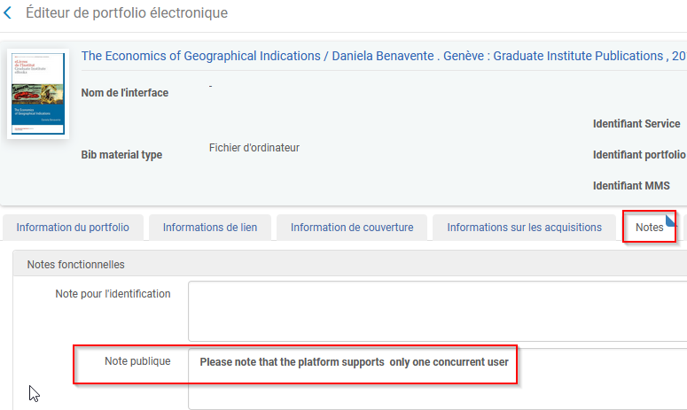

Gestion des données

Sélectionner des exemplaires à partir d’une liste de résultats
Alma permettait déjà d’enregistrer une recherche. Alma offre désormais la possibilité aux personnes disposant des privilèges adéquats (actuellement, uniquement au niveau des rôles de gestionnaire ou administrateur du catalogue) de sélectionner plusieurs exemplaires de monographie, afin d’en faire un jeu de résultats ou d’exécuter directement un traitement dessus (y compris un traitement de suppression, le cas échéant).
Il est à noter que si la liste d'exemplaires comprend plusieurs pages,
- Tout sélectionner permet de sélectionner tous les exemplaires de la page affichée ;
- Il est possible de sélectionner des exemplaires répartis sur plusieurs les pages.
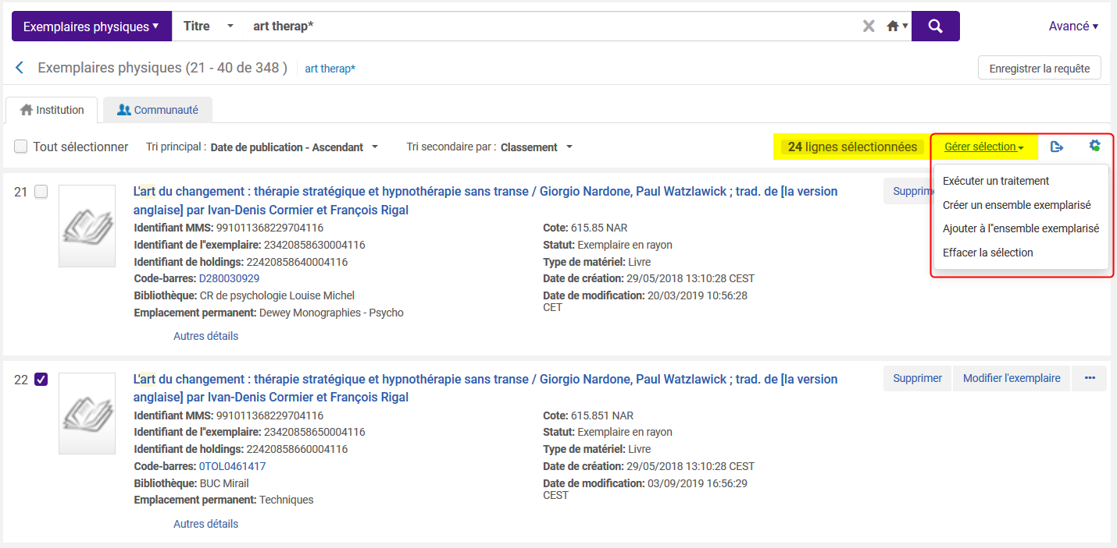

Exécuter un traitement -> Sélectionner le traitement et suivre les procédures habituelles
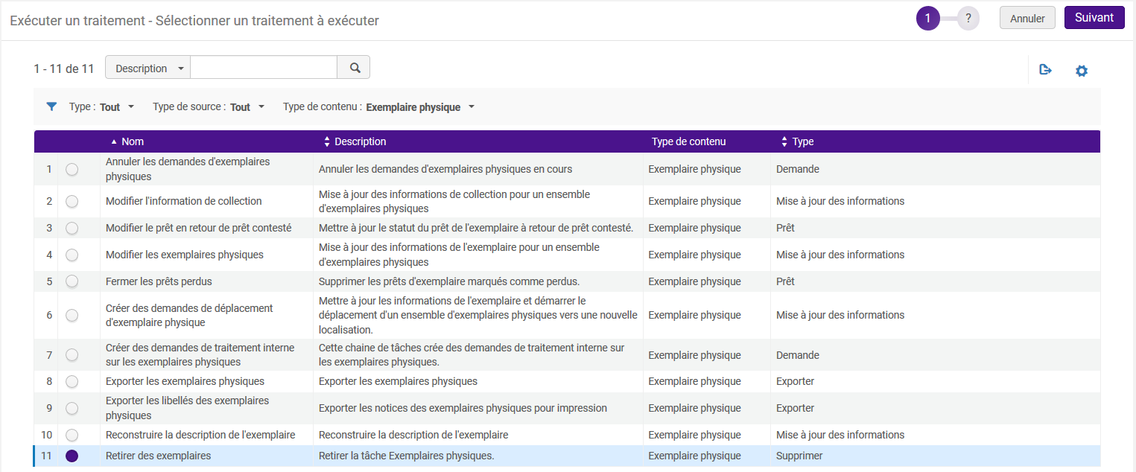

Créer un lot d'exemplaires ou compléter un lot sans passer par Admin -> Gérer les jeux
- Créer un ensemble exemplarisé -> le formulaire de création s'ouvre automatiquement. Nommer le jeu et enregistrer
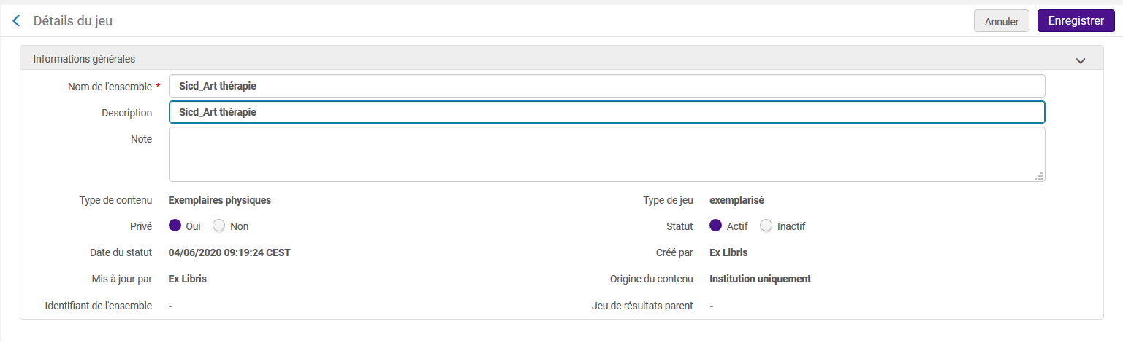

- Ajouter des exemplaires à un lot déjà existant -> la barre de recherche des jeux déjà existants s'affiche
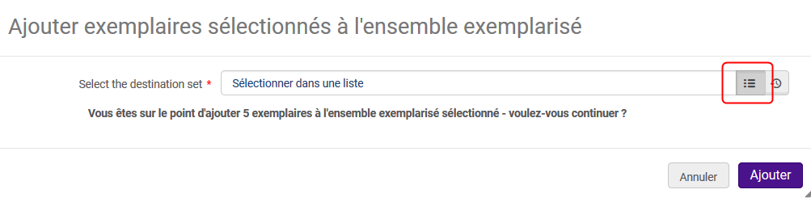

Afficher la liste, rechercher le jeu et le sélectionner en cliquant sur la ligne. Enregistrer.
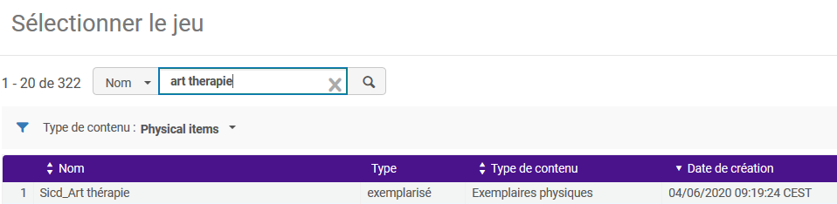

Une demande de confirmation s'affiche. Cliquer sur Ajouter.
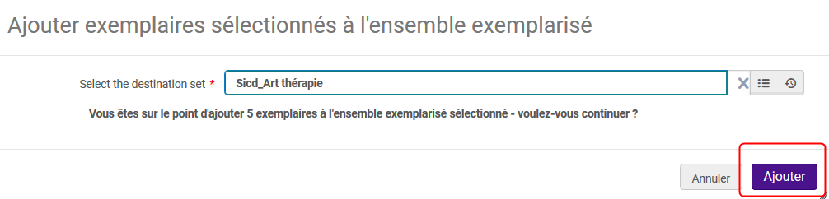

Sélection des notes statistiques à l’aide d’un menu déroulant
Les notes statistiques peuvent désormais être sélectionnées à partir d’une liste fermée sous la forme d’un menu déroulant. Ce menu déroulant doit préalablement être configuré par les administrateurs du système.

Modification du traitement par lot de modification d’exemplaires
Cette version d’Alma apporte des modifications significatives à ce traitement :
- Ajout de nouveaux champs (Numérotation/Chronologie) ou de nouvelles fonctions (« Effacer toutes les informations temporaires »)
- Nouvelle présentation (séparation des champs relatifs à la localisation provisoire)
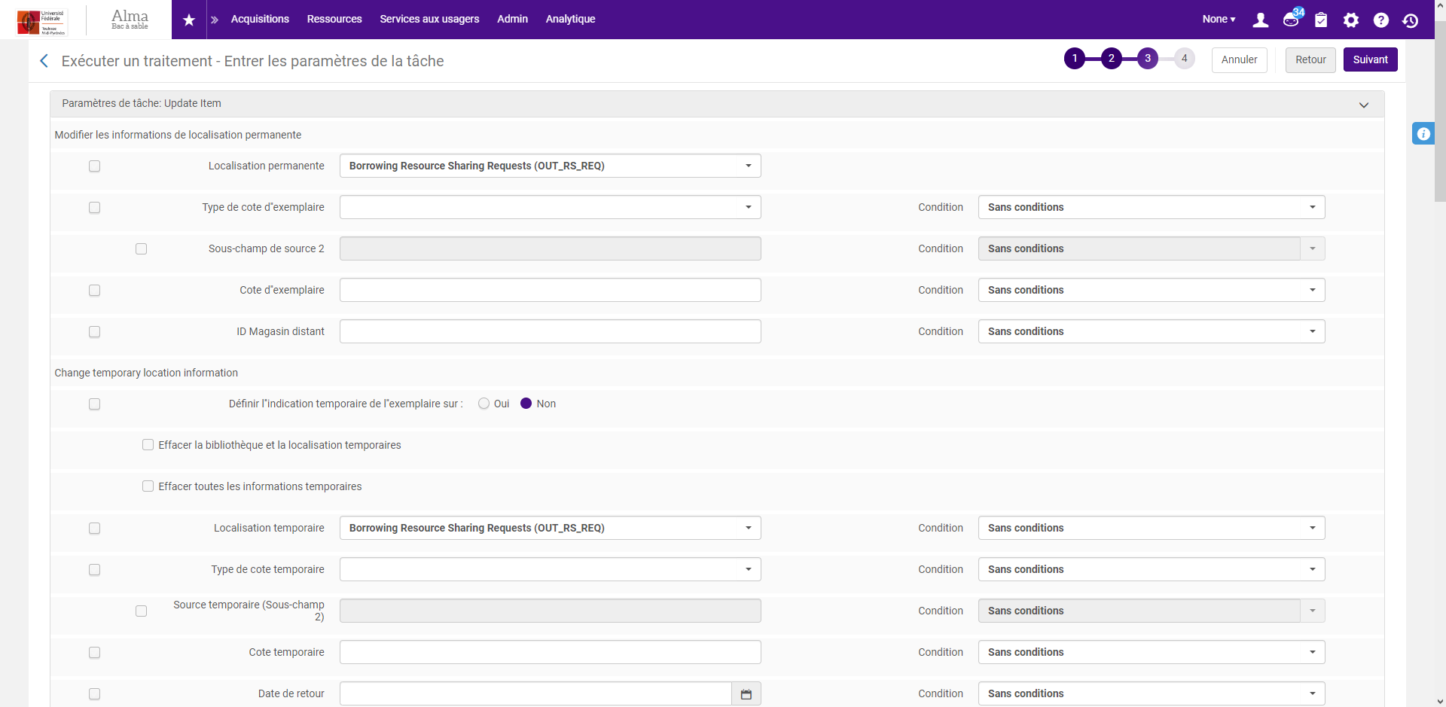

Affichage d’informations supplémentaires au niveau du portfolio
Des informations supplémentaires, provenant de la collection et/ou du service de la collection, sont visibles au niveau de l'éditeur de portfolio.
C’est le cas par exemple des notes renseignées dans la collection : on peut les voir dans l'onglet "Notes" du portfolio :

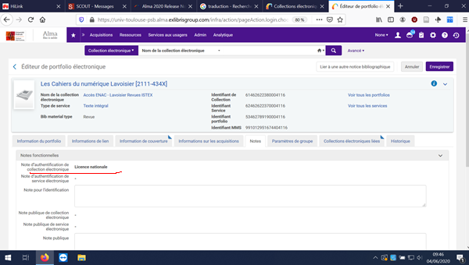

On peut lire encore les informations de lien du service de la collection sous l'onglet "Informations de lien" du portfolio :
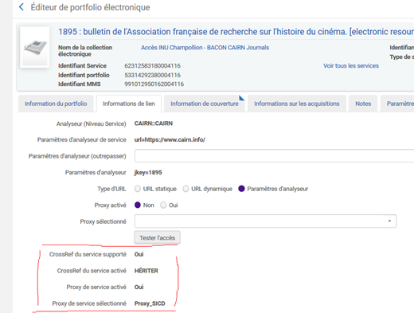

Modification du format des dates de couverture et d’embargo
Les dates de couverture et d'embargo des revues étaient publiées jusqu’à présent sous forme textuelle. Elles peuvent être publiées désormais dans leur format brut pour permettre à des systèmes tiers de mieux calculer la disponibilité des titres.
Pour cela de nouveaux champs ont été implémentés dans les données d’enrichissement d’inventaire électronique du profil de publication.
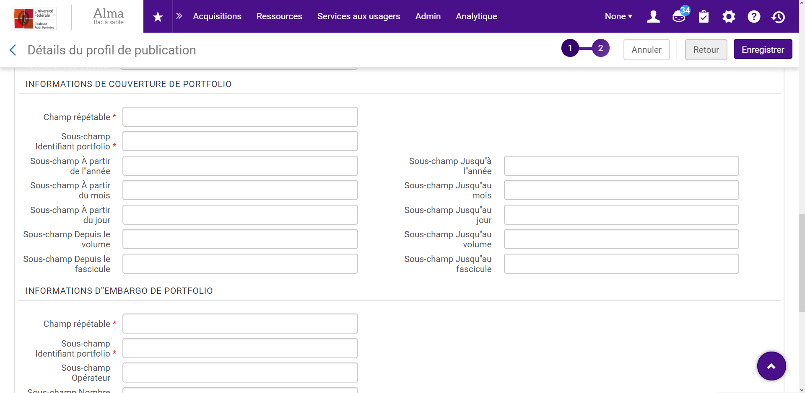

Indication de provenance des métadonnées CDI
Un champ de l’onglet CDI indique si les métadonnées indexées proviennent directement du fournisseur (valeur « Oui ») ou pas valeur (« Non »). Dans ce cas, au moins 80 % du contenu de la collection est indexé à partir de métadonnées récupérées d’autres fournisseurs.

Alma Analytics

Evolution de l’architecture
La base de données qui supporte Alma Analytics connaîtra une évolution ce mois-ci avec l’implémentation d’une option qui devrait permettre d’améliorer les temps d’exécution des requêtes. Cette mise à jour ne devrait pas avoir d’incidence sur le fonctionnement d’Alma Analytics.
Il est à noter qu’Ex Libris annonce toujours pour cette année la migration d’Oracle Business Intelligence Enterprise Edition (OBIEE), le logiciel actuellement utilisé sous le nom commercial d’Alma Analytics, vers un nouveau produit, baptisé Oracle Analytics Server. Ce nouveau logiciel, qui intègre des fonctionnalités de data visualization, est testé depuis février par quatorze clients Alma ; aucune date précise d’implémentation n’a encore été annoncée pour les autres clients. Un aperçu de ce logiciel est visible ici.

